OM svc支持插件机制
修订记录
2017-11-15 何嘉文 | Init

Story编号和名称
OM svc支持插件机制

Story价值和功能介绍
OM svc的插件机制，方便扩展

Story 对外功能接口描述
OM svc对插件提供的接口：
- 注册， 消息协议rest
- 查询

OM svc对网页提供的接口：
- list plugins

注意：
只能查询：
- SYSDEPLOY.SYSBUSINESS
- SYSDEPLOY.SYSBUSINESSAUTH
- SYSDEPLOY.SYSCLUSTER
- SYSDEPLOY.SYSCONFIGURE
- SYSDEPLOY.SYSHOST
- SYSDEPLOY.SYSRELATIONSHIP
- SYSDEPLOY.SYSTASKINFO
除了SYSDEPLOY.SYSTASKINFO以外，其他集合只能查询自己业务的相关信息，不能查询其他业务信息（如果需求有变，可以根据实际开放权限），也不能做查询以外的操作。

Story约束和依赖
- om svc新增集合 SYSDEPLOY.SYSPLUGINS，用于存储插件信息
表结构
{
Name: 插件名称，跟目录名对应
BusinessType: 业务类型
ServiceName: 服务名
UpdateTime: 更新时间
}

- Om svc默认创建一个账号
账号 plugin
密码 随机生成10位字符（英文数字）
有效期 24小时

Om svc定时重新生成plugin的密码，如果插件通过驱动连接Om svc返回-179错误码，则插件需要重新握手。

- 双方的密钥都是由10个字节的英文或数字组成
- 加密算法
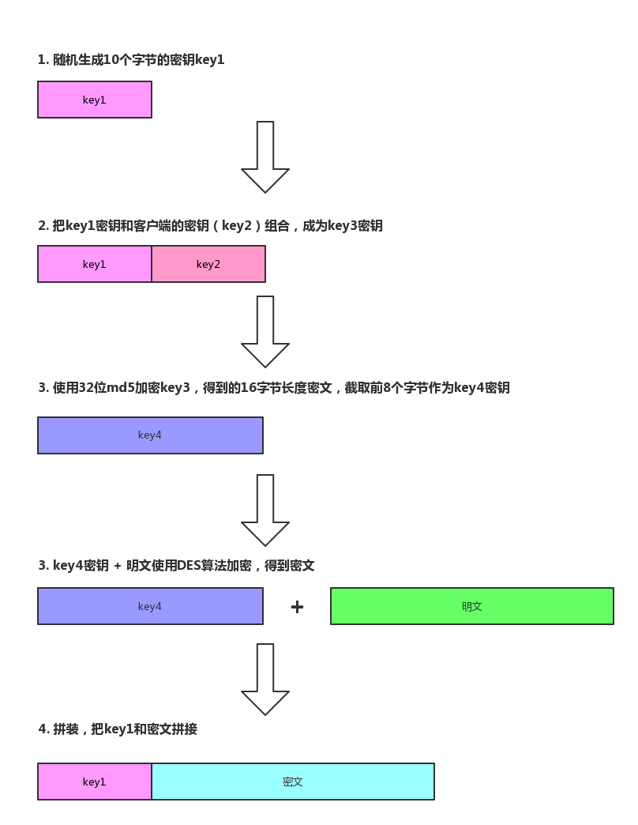
- 解密算法
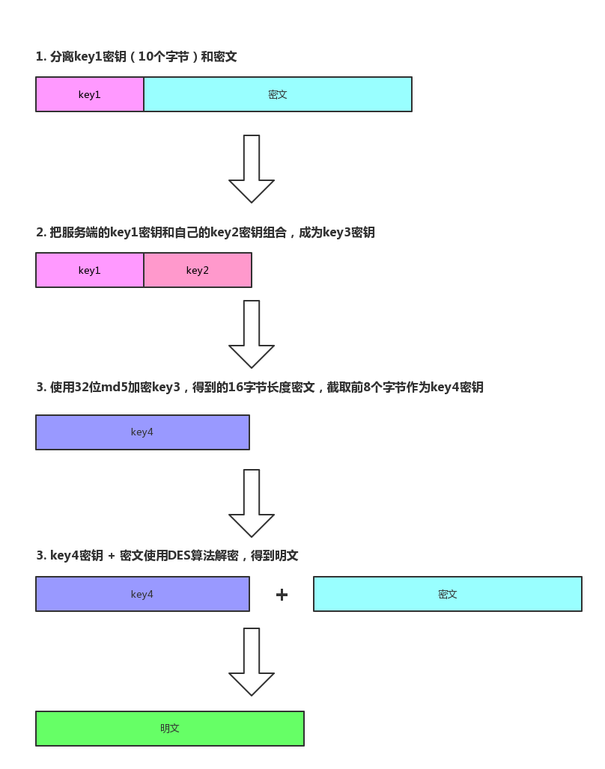

Story 简单设计
框架结构：
- om作为转发端，sac页面的业务请求先发给om，由om转发插件，插件执行结果返回给om，om转发到sac页面。
- om作为存储仓库，插件需要存储的数据，都存入到om。

框架流程图：
om svc原流程：
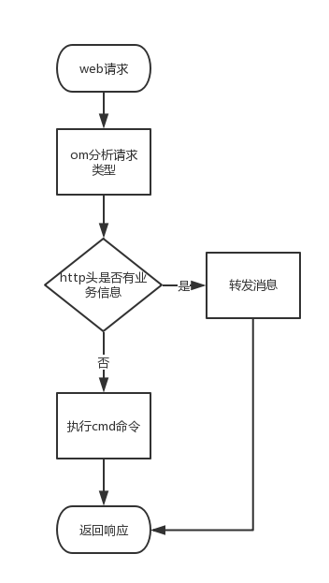
om svc新流程图：
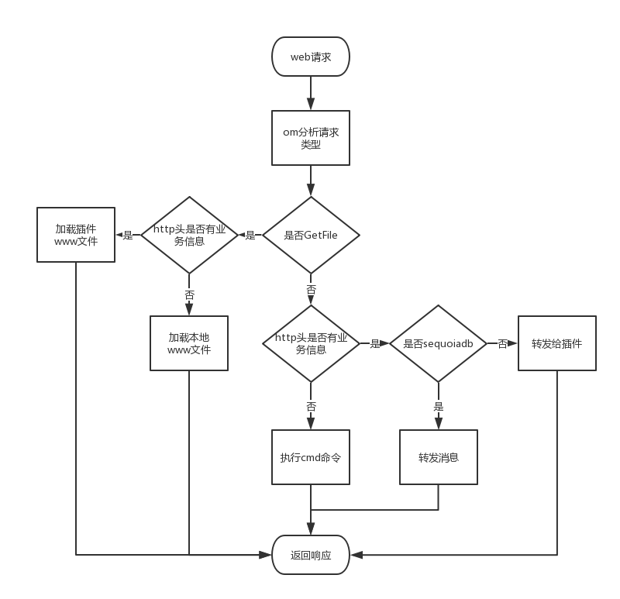

sac、om svc、plugin逻辑结构图：
om svc和插件物理上，各自是独立进程；但是在概念上，它们都是om的一部分。
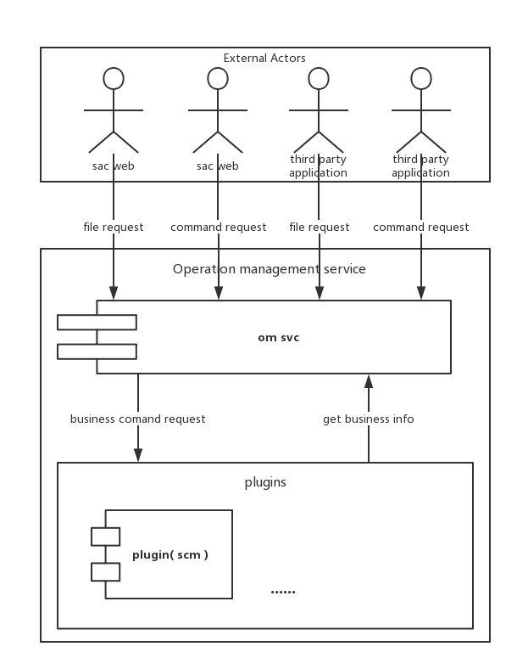
om svc与插件分别独立运行，om转发请求给插件，插件通过内部消息访问om svc
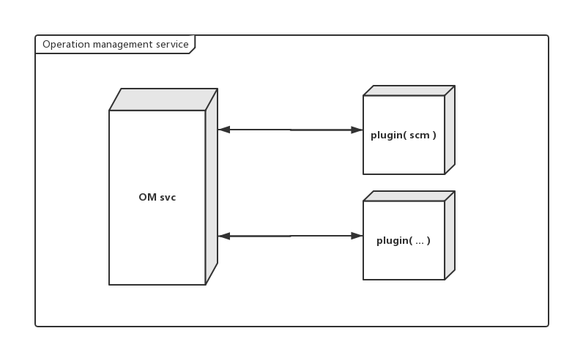
插件目录结构：plugins将会放在源码的/trunk/SequoiaDB/plugins，
安装包是在安装的根目录下，与bin同级。
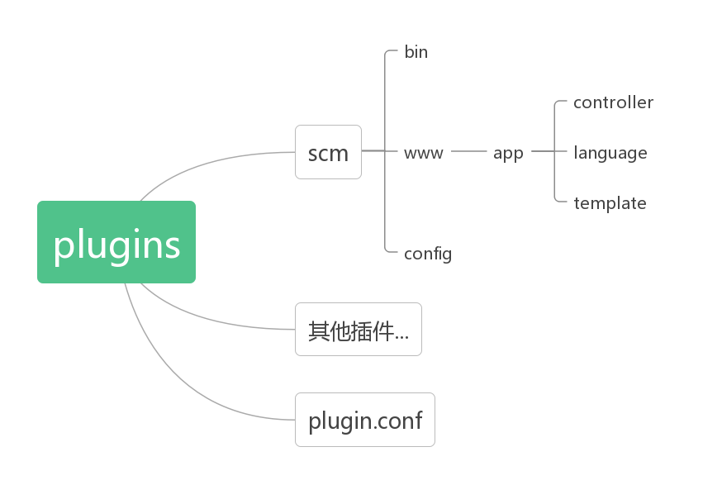
访问网页时，如果带http header带上业务类型，将会尝试去插件目录下的www目录中，访问网页文件

bin：插件的可执行程序
www：插件的网页文件
config：查询需要用到的配置文件
plugin.conf 插件的公共配置文件，由om agent生成。
配置文件的格式为：
Key1 = Value1
Key2 = Value2
......
（参考sequoiadb的配置文件sdb.conf）

Om svc和插件的握手协议：
统一走rest消息：
1. 插件向om svc（默认端口8000）发送rest的注册请求，om svc把系统的鉴权等信息加密后返回给插件。
2. 插件得到鉴权，通过驱动访问om svc查询信息（默认端口11780）

握手请求：
rest的post参数
- cmd: register plugin
- Name: 插件名字
- HostName: 插件的主机名或IP
- ServiceName: 插件监听的端口号
- Role: 角色 [ plugin ]
- Type: 业务类型 [ sequoiadb | sequoiasql-oltp | scm | ... ]
- PublicKey: 公钥，10个16进制的字符

握手应答：
Body的内容是一个json
- errno: 错误码
- description: xxx
- detail: xxx
- user: 用户名
- passwd: MD5密码
- leaseTime: 租约时长(秒)
- httpname: 8000 rest服务的服务名

Om svc的rest命令list plugins：
获取已注册的插件列表
Rest接口 | 参数 | 描述
cmd=list plugins | cmd 命令 | 获取已经注册的插件列表

接口例子

1. 插件注册
请求参数
cmd: register plugin
Name: sequoiadb
HostName: 192.168.10.123
ServiceName: 10050
Role: plugin
Type: sequoiadb
PublicKey: abcdefghijklmn

返回值
{
"errno": 0,
"description": "Succeed",
"detail": "",
user: plugin,
passwd: xxxxxxxxxxxxxxxxxx,
leaseTime: 86400,
httpname: 8000
}

- 网页获取插件列表
请求参数
cmd: list plugins

返回值
{
"errno": 0,
"description": "Succeed",
"detail": ""
}
{
Name: sequoiadb,
BusinessType: sequoiadb,
ServiceName: 10050
}
{
Name: scm,
BusinessType: scm,
ServiceName: 10060
}
...

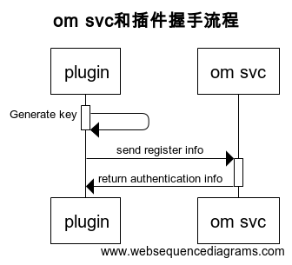

插件向om svc查询业务信息：
插件和om svc握手完成后，得到内置鉴权，通过驱动就可以访问om svc的数据，
由于现在没有权限管理，插件只能查询，并且严格按照【Story 对外功能接口描述】进行查询，以免以后和权限管理功能冲突。

Sac、Om svc、插件的交互：
插件负责rest请求处理，输出JSON数据，由SAC网页自行处理。
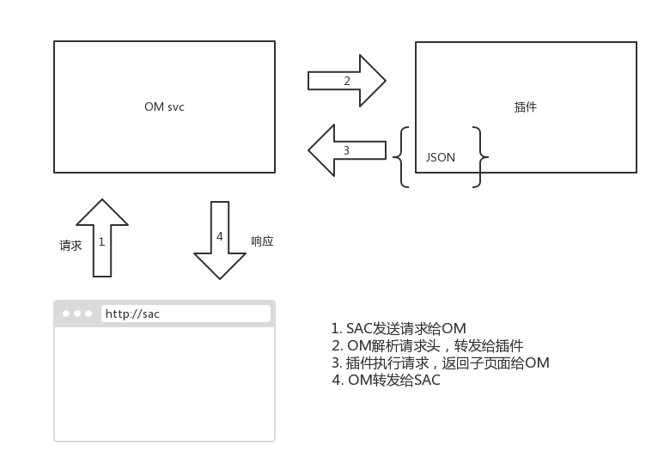
完整流程：
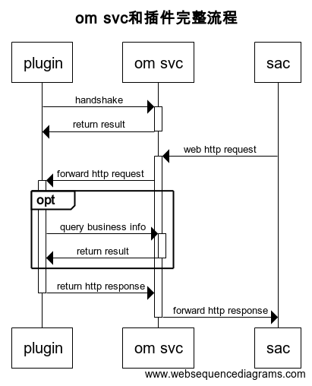
文字描述：
- plugin启动后，加载插件目录下 /plugins/plugin.conf 配置，通过配置获得om svc的rest服务端口（默认8000）
- 主动发注册的rest命令给om svc；om svc获得插件服务端口等信息；插件获得om svc的鉴权信息
- sac网页发送请求到om svc，om svc判定请求是属于插件的，转发给插件的服务端口
- 插件处理sac请求，如果有需要，可以使用鉴权信息访问om svc获得业务信息
- 插件把结果返回给om svc
- om svc再转发回sac网页

相关模块架构图
om svc转发给plugin模块：
http请求转发plugin
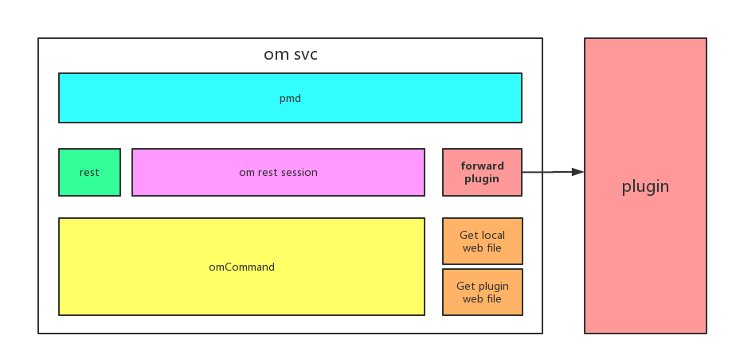
plugin和om svc握手模块：
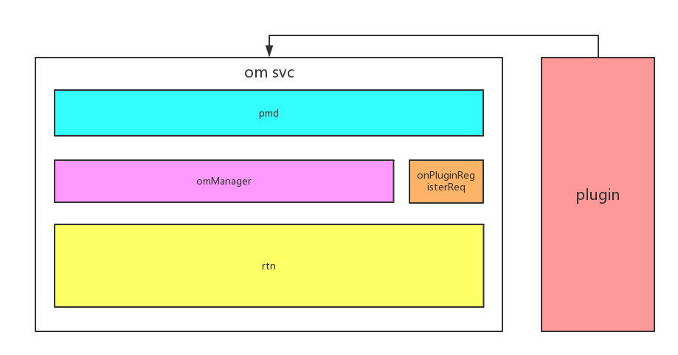

主要操作流程

编号 | 异常情况 | 处理方式

遗留问题
说明：该特性中暂时未彻底解决或有待改进优化的问题
编号 | 标题 | 描述

验收测试用例
说明: 验收用例是用于表明开发基本功能OK, 满足启动测试最基本需要的一组用例. 验收用例通过,表明开发完成,可启动正式测试;

用例编号 | 用例名称 | 用例操作步骤 | 期望结果
Story.uniondb.mgr.001.001 | 创建DB2 数据源和表,查询DB2数据表 | - 添加DB2 数据源  - 创建表…. | 查询结果与预期相同

Checklist
检查项 | 结论  （NA/N/Y） | 备注
代码是否全部提交SVN，且符合代码规范
原有用例是否全部通过
Story文档是否更新
验收用例是否全部通过
资料是否变更
接口和设计是否通过评审
相关驱动是否变更或添加
周边关联产品或模块是否通知
sdb shell帮助信息是否更新

附件
流程图生成地址：https://www.websequencediagrams.com/
流程图代码：

title om svc和插件握手流程
plugin->plugin: Generate keyactivate plugindeactivate plugin
plugin->om svc: send register infoactivate om svc
om svc->plugin: return authentication infodeactivate om svc

title om svc和插件完整流程
plugin->om svc: handshakeactivate om svc
om svc->plugin: return resultdeactivate om svc
sac->om svc: web http requestactivate om svc
om svc->plugin: forward http requestactivate plugin
opt
plugin->om svc: query business info activate om svc om svc->plugin: return result deactivate om svc end
plugin->om svc: return http responsedeactivate plugin
om svc->sac: forward http responsedeactivate om svc

